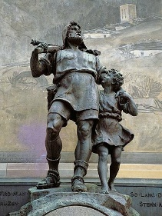
Je m’appelle :………………………………………… Date :………………………………………….

Lecture compréhension : Guillaume Tell

- Dans quel pays, quel village se passe l’histoire ?
……………………………………………………………………………………………………………………………………
- Entoure les 3 qualités de Guillaume Tell qui figurent dans l’histoire.
Curieux – habile – rapide – intelligent – courageux – patient - généreux
- Comme se nomme le gouverneur qui dirige le village ? De quel pays vient-il ?
……………………………………………………………………………………………………………………………………
- Explique quelle était sa dernière trouvaille pour humilier les villageois.
……………………………………………………………………………………………………………………………………
……………………………………………………………………………………………………………………………………
- Quelle épreuve est soumise à Guillaume Tell parce qu’il a refusé d’obéir aux ordres du gouverneur ?
……………………………………………………………………………………………………………………………………
……………………………………………………………………………………………………………………………………
- Que se serait-il passé si Tell avait échoué à l’épreuve ?
……………………………………………………………………………………………………………………………………
- Réponds par vrai ou faux.

- …………… : Guillaume Tell est emmené en bateau.
- …………… : Il y a 10 hommes sur le bateau.
- …………… : l’embarcation chavire à cause d’une tempête.
- …………… : On détache Guillaume Tell pour qu’il sauve tout le monde.
- …………… : Guillaume tend une embuscade à Gessler.
- …………… : Gessler est tué d’un coup de fusil.
- Tu as lu – découvert à l’école une légende similaire à celle-ci. Toutefois, un point diffère en ce qui concerne l’arme de prédilection de Guillaume Tell. De quelle arme s’agit-il ?
……………………………………………………………………………………………………………………………………

